**HT matematik - repetition af faglige områder**

**Ensvinklede trekanter**

Bestem højden af grantræet nedenfor.

#### 

Nedenstående to trekanter er ensvinklede. Bestem de ukendte sider i de to trekanter.



**Pythagoras**

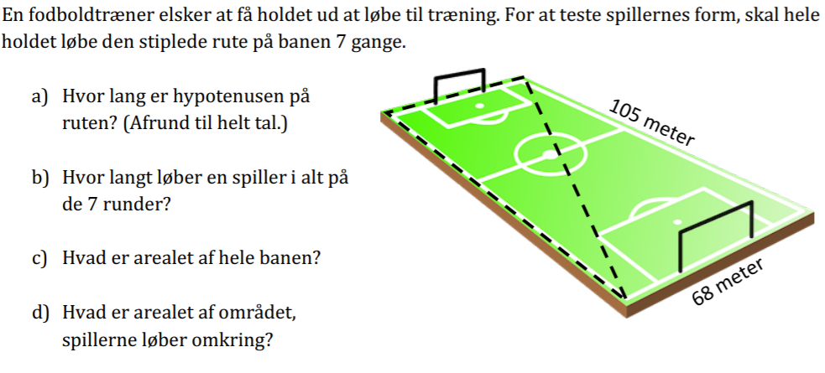

Du har låst dig ude af dit hus, da du opdager, at den eneste mulighed for at komme ind er gennem et åbent vindue på anden sal, 15 meter over jorden. Du låner derfor en stige af en af dine naboer.

Du har imidlertid nogle buske og værdifulde planter, der vokser op mod huset, så du bliver nødt til at placere stigen

10 meter fra husets fundament.

Hvor lang skal stigen være, for at den kan nå vinduet?

**Trigonometri i retvinklede trekanter**

Nedenstående trekanter er begge retvinklede. Bestem de ukendte sider og vinkler.



**Trigonometri i ikke-retvinklede trekanter**

##### **Opgave 10**

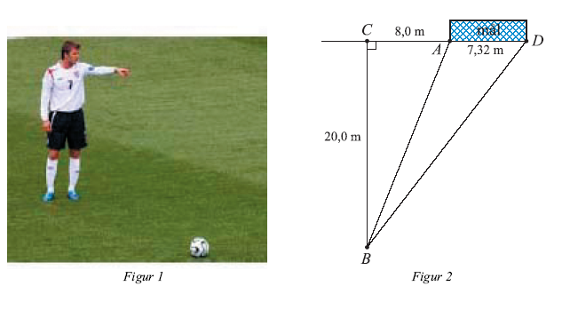

Figur 2 viser en del af en fodboldbane, hvor en spiller skal sparke frispark fra punktet *B*.

a) Bestem | *AB* | og vinkel *B* i trekant *ABC*.

b) Bestem vinkel *B* i trekant *ABD* (dvs. den vinkel, som spilleren ser målet under).

**Ligninger**

1. – 4 (x + 3) = 0

1. 2x + 3 – 4x = 7 (x – 5)

1. ½x – 8 =  3 (½x + 2)

1. x + 2 = x + 3

**Andengradsfunktioner**

Beregn diskriminanten, find toppunktets koordinatsæt, samt ligningernes løsning til følgende ligninger.

a) y = x2 + 4x - 5

b) y = 3x2 – 7x + 5

**Blandet geometri**